السلام عليكم و رحمة الله و بركاته
اليكم درس يبين كيفية استخدام الجليتر فى ملىء النصوص و الكلمات
الجليتر المستخدم
و نقوم بفك فى الايمج ريدى كما هو بالرابط التالى
كيف تستخدم الجليتر فى التصاميم
اولا نفتح برنامج الفوتوشوب
ومن
File >>new
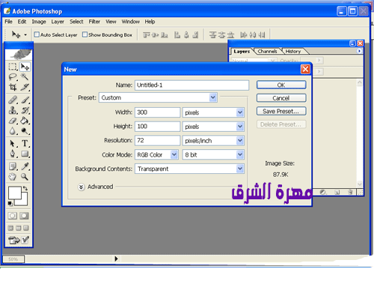
اكتب ما تريد فى ورقة العمل الجديدة
ثم نقوم بعمل نسخ للطبقة بعدد مرات طبقات الجليتر
بعمل كليك يمين على طبقة الكتابة ستظهر قائمة نختار منهاcopy
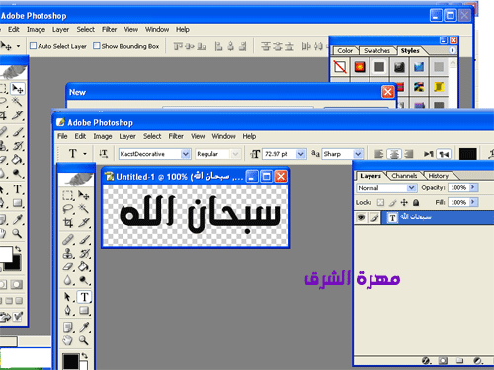
ولتعبئة الكلام بالجليتر
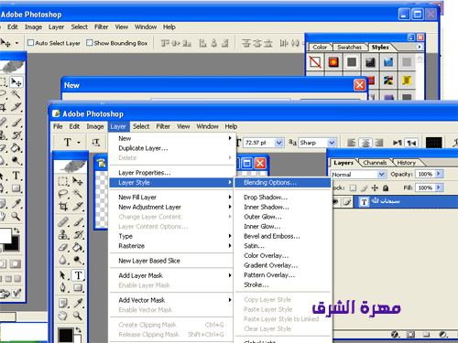
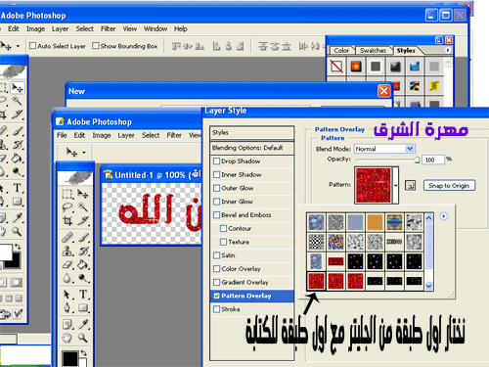
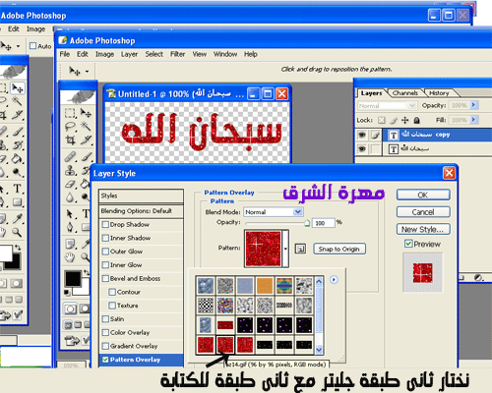
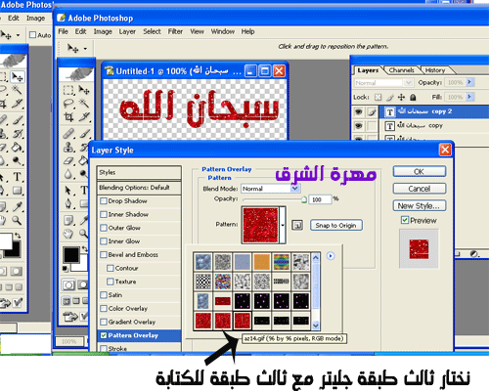
الانتقال الى الايمج ريدى
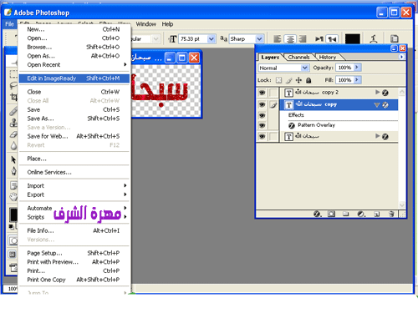
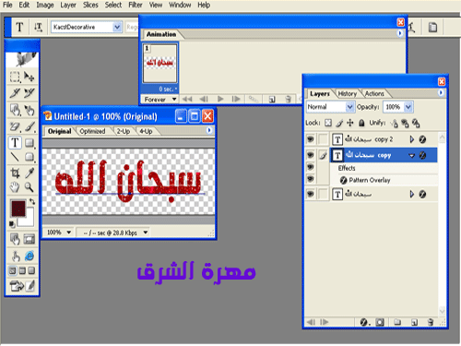
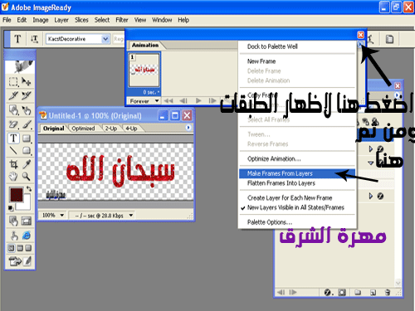
سوف نحصل على الطبقات كالشكل التالى
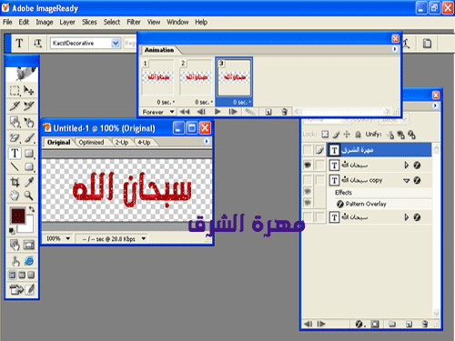
قم بتحديد الطبقات
كل طبقة من صندوق الحركة مع الطبقة الموافقه لها فى صندوق الليرات
كما هو مبين بالشكل التالى
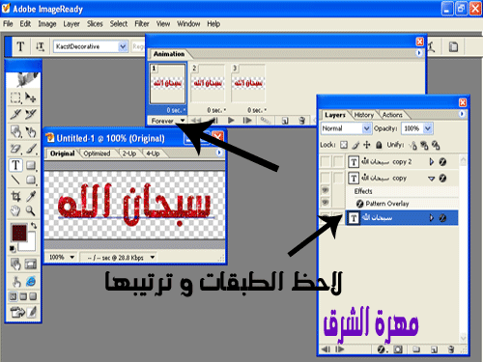
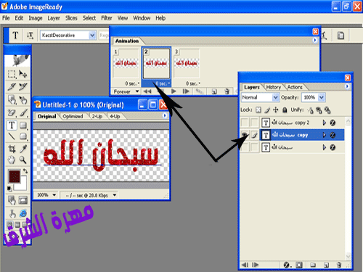
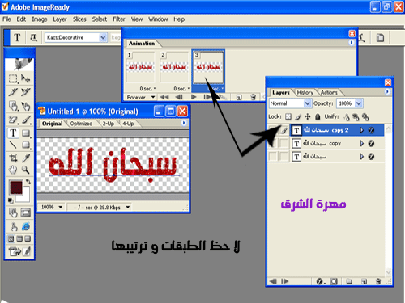
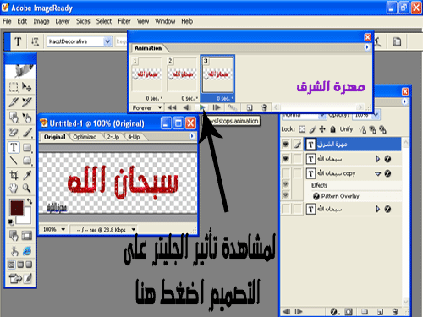
و بعد الانتهاء من التصميم نقوم بحفظ العمل
من
file-save optimised as
او
crtl+shift+alt+s
هذا تطبيقى

